EVIDENCIA DE PRUEBAS
Fecha: | 15/05/2026 | Version: | 1.0 | Plataforma: |  | Escritorio
URL: | N/a |  |  | Estatus: | Pasa
Resumen: | Agregar datos nuevos a una tabla
Defecto: | Ninguno
Tester | Jorge Enrique Briches

- Estar conectado a la base de datos
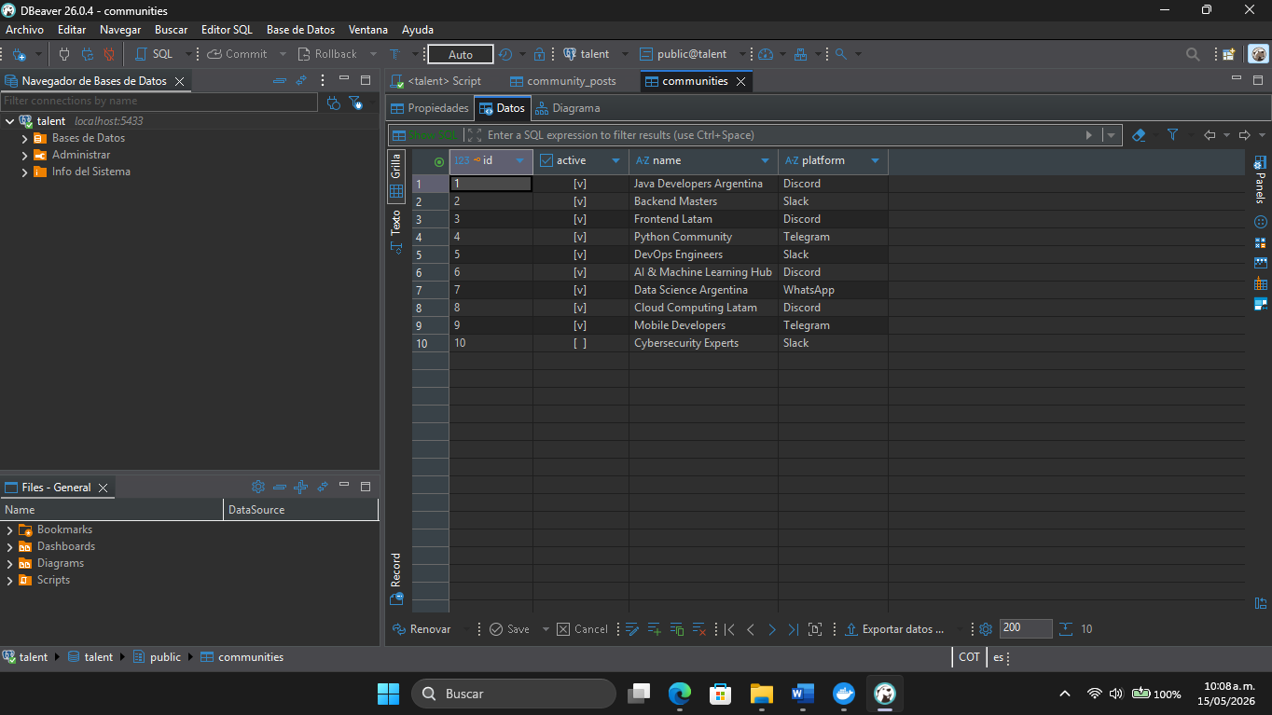
Nota: Base de datos conectada

2.-Ejecutar Script para asignar un nuevo usuario
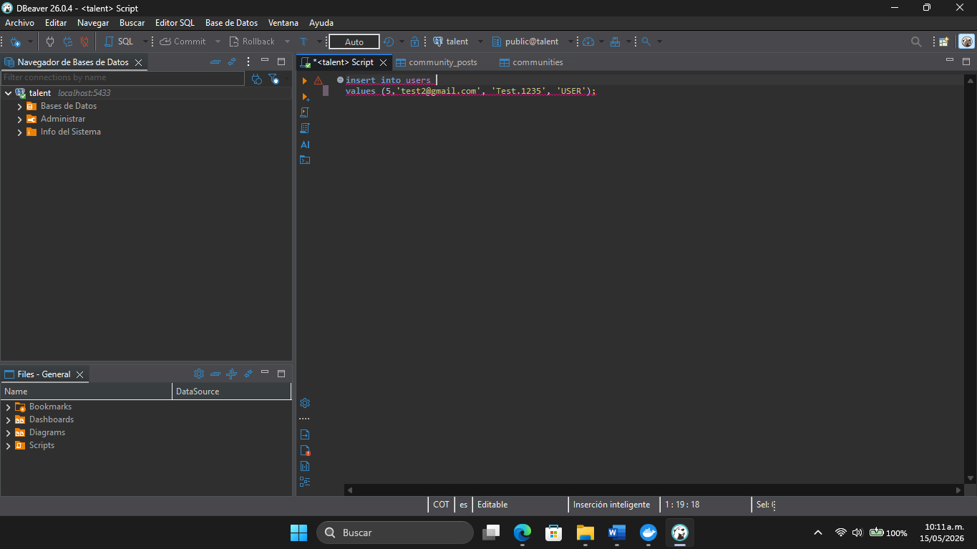
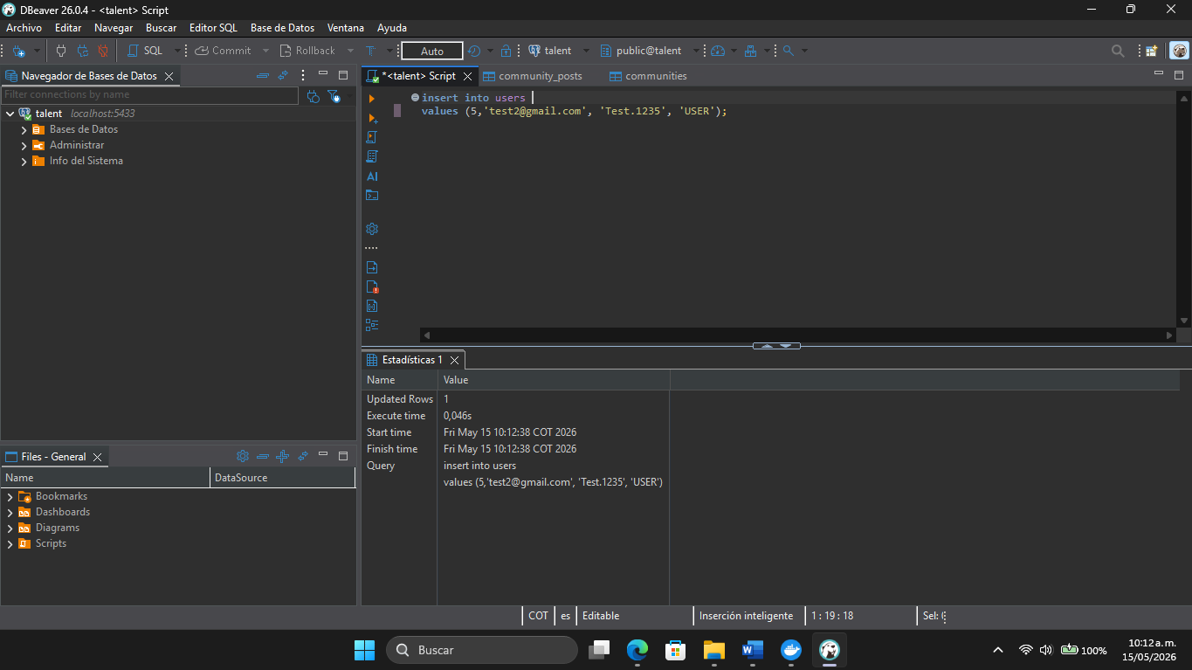
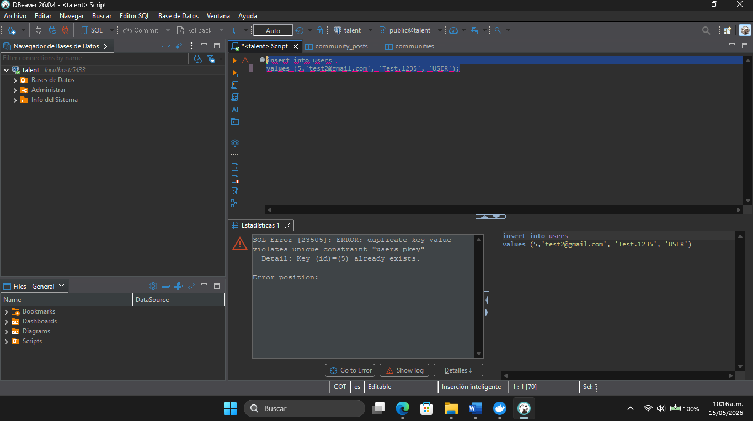
Script: insert into users
values (5,'test2@gmail.com', 'Test.1235', 'USER');

Nota: se ejecutó correctamente y al ejecutar de nuevo marca error recordando que el valor ya existe

3.- Ejecutar Script para asignar una nueva comunidad
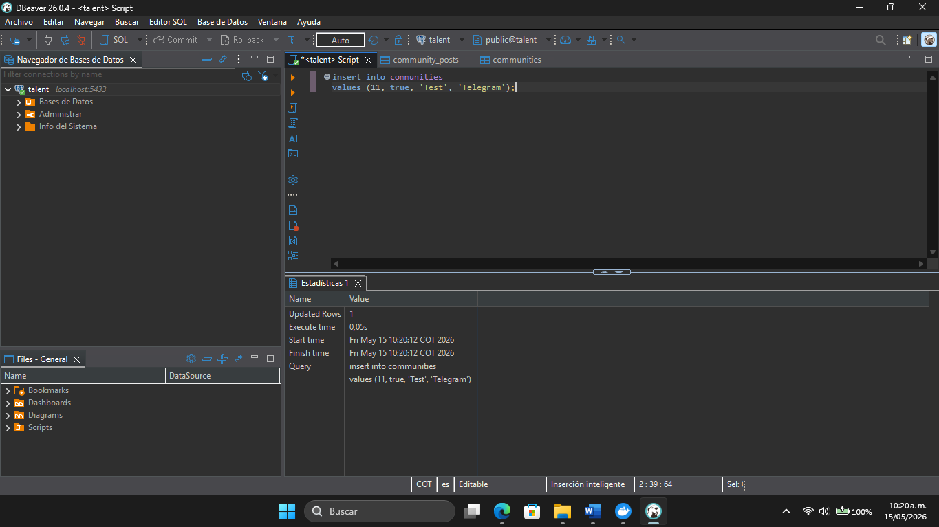
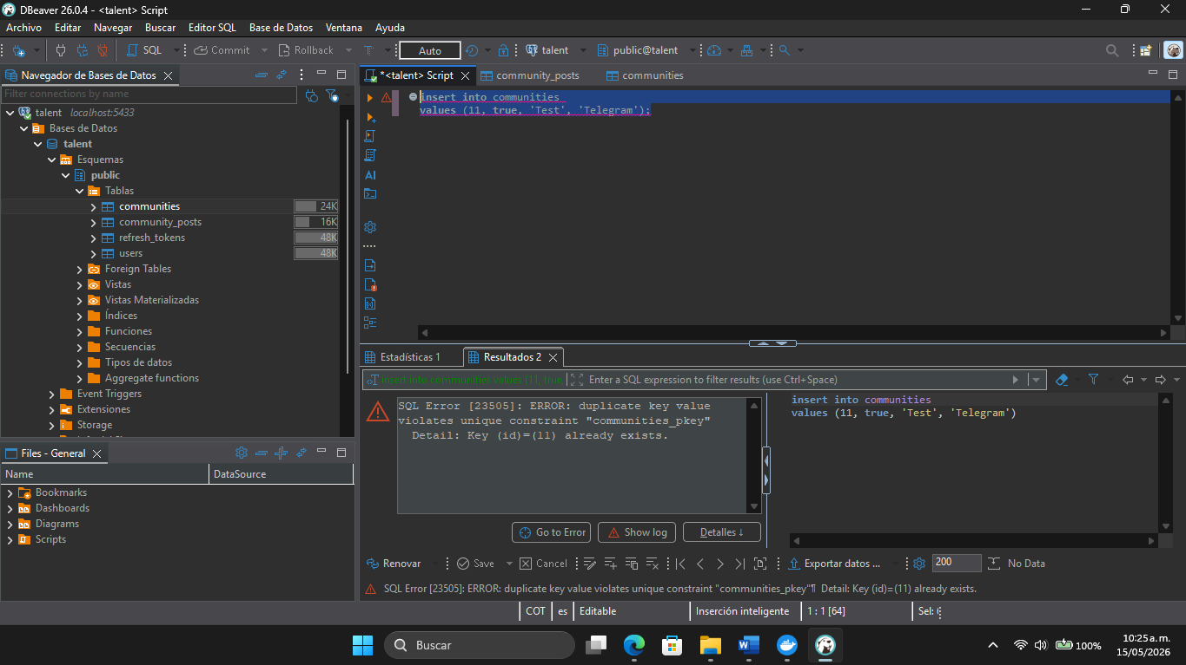
Script: insert into communities
values (11, true, 'Test', 'Telegram');
Nota: Se asigna la nueva comunidad correctamente y muestra un error si se intenta crear de nuevo, recordando que el valor ya existe.

